فضيلة الدكتور المحترم
تحية وإجلالا وبعد،

فيسعدنا أن نفيدكم بأن جامعة جاكرتا الحكومية إندونيسيا بالتعاون مع جامعة العلوم والتكنولوجيا الأردنية ستنظم المؤتمر الدولي حول العلوم الإنسانية تحت عنوان "اللغة و الفكر الإنساني"، وذلك خلال الفترة من 21-23 أكتوبر 2015م، وسيتم عقده في رحاب جامعة جاكرتا الحكومية /جاكرتا إندونيسيا.
ويعود اختيار هذا العنوان موضوعا للمؤتمر إلى الرغبة في:
1) تحقيق العلوم الإنسانية لبناء ثقافىة عالمية.
2) تشجيع الدراسات والبحوث في مجال اللغة والعلوم الإنسانية والاجتماعية المختلفة.
3) إدارة الحوار الأكاديمي بين الباحثين والمهتمين بالعلوم الإنسانية والاجتماعية من أجل الارتقاء بجودة تعليم العلوم الإنسانية والاجتماعية والبحوث فيها.
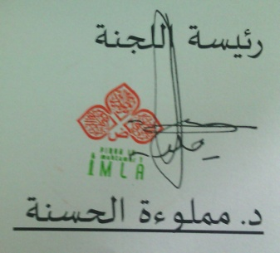
ومن هنا فإننا حريصون على مشاركة سيادتكم في هذا المؤتمر ونأمل أن ترسلوا لنا استمارة المشاركة لمعرفة نوع إسهامكم العلمي في هذا المؤتمر وكذلك ملخص البحث الذي ستشاركون به في موعد أقصاه 30 أغسطس 2015 على أن ترسل البحث كاملا في موعد أقصاه 30 سبتمبر 2015 حتى يتسني لنا طباعة هذه البحوث في كتاب تذكاري، ومرفقطيه محاور المؤتمر واستمارة المشاركة ورسم الاشتراك والتسجيل.
و تفضلوا سيادتكم بقبول فائق الاحترام
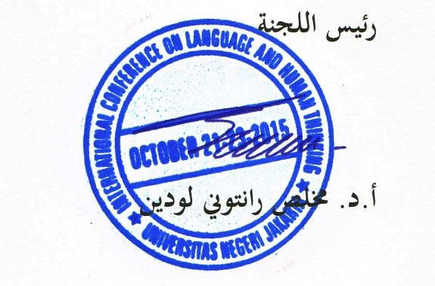

محاور المؤتمر:
وانطلاقا من الأهداف السابقة ستعالج جلسات المؤتمر الموضوعات التالية:
- اللغة وعلم التاريخ.
- اللغة وعلم الاجتماع.
- اللغة والتربية المجتمعية.
- اللغة والفكر الحضاري.
- اللغة والدراسات الإسلامية.
- اللغة وبناء الفكر الإبداعي.
- اللغة والجغرافيا.
- اللغة العربية وأثرها في الفكر العالمي.
- الأدب العربي ومراحل تطور الفكر الإنساني.
- اللغة العربية والنهضة الفنية في الفكر الإنساني.
- اللغة وبناء الاقتصاد.
- اللغة العربية والنهضة السياسية.
معايير البحوث
- أن يكون حجم الخط في كتابة البحث بالعربية (14) وبالإنجليزية (12)، وأما الحواشي فتكون بحجم (11). على نظام ويندوز بخط (Traditional Arabic) للبحث بالعربية وTimes new roman للبحث بالانجليزية، مع ترك مسافة 2.5 سم في جوانب الصفحة الأربعة، وأن يتراوح البحث ما بين(10) إلى (15) صفحة.
- أن يذكر في أعلى الصفحة عنوان البحث واسم الكاتب والجهة الموفدة.
- أن يرفق البـاحثُ مع بحثه سيرةً ذاتيةً له، وصورةً حديثة، وتُرسـلُ بالبريد الالكتروني.
- أن يذكر البحث التوصيات المترتبة من بحثه في ختام البحث.
- جميع بحوث المؤتمر تُعرض للتحكيم وَفْقَ الشروط المتبعة أكاديميًا.
- يرسل الملخص والبحث إلى البريدالإلكتروني: seminar.humanioraunj@gmail.com

رسوم المشاركة:
- المشارك من داخل إندونيسيا مليون روبية ويغطي هذا الرسم التسجيل والوجبات وحقيبة المؤتمر.
- المشارك من خارج إندونيسيا 450 دولار أمركي ويغطي هذا الرسم الوجبات والإقامة لمدة ليلتين أي الليلة 21 و 22 أكتوبر والحقيبة ومجموعة البحوث في قرص مدمج والتنقلات من وإلى مكان المؤتمر والفندق.
الاتصال :
1- د. أندي هاديانتو : 006281291419061
2- أ. أحمد مرادي : 0062812941992
3- د. محمد على موسي ابنيان :00962777414011
عنوان المراسلة
سكرتارية اللجنة:
FIS,2th Floor
UNJ Campus, Rawamangun – Jakarta, Indonesia

تسديد رسما لمشاركة
يرجى من المشاركين تسديد رسم الاشتراك عن طريق الحساب البنكي التالي:
Bank (البنك) : BUKOPIN
Branch (الفرع) : KAS UNJ/IKIP PEMUDA
Swift Code (مفتاح التحويل الدولي ) : BBUKIDJA
No. Account (رقم الحساب) : 0105019747
Account Holder (الاسم لصاحب الحساب) : ANDY HADIYANTO
كما يمكنه تسديد رسم المشاركة عندما وصل إلى جاكرتا بسداد المبلغ نقدا وذلك بعد إرسال خطاب تأكيد المشاركة.
كيفية التسجيل:
يمكنكم القيام بالتسجيل على الخط (online) وذلك بالدخول في موقع المؤتمر وملء الاستمارة الموجودة فيه.
كما يمكنكم التسجيل بملء الاستمارة المرفقة مع هذا الخطاب لترسلوها إلى بريد اللجنة بعد استيفائها.

استمارة المشاركة
اللغة والفكر الإنساني21-23 أكتوبر 2015م
اسم المشارك : ________________________________________
الوظيفة : ________________________________________
جهة العمل : ________________________________________
عنوان المكتب : ________________________________________
________________________________________
التلفون : ________________________________________
البريد الإلكتروني: ________________________________________
نوع المشاركة : المشارك فقط / المشارك بالبحث دون إلقاء / المشارك بالبحث مع الإلقاء
عنون البحث : _________________________________________

